İZMİR SAĞLIK TURİZMİ DERNEĞİ (İZSATU)
2024 YILI FAALİYET RAPORU

12 OCAK 2024 ULUSLARARASI TERMAL SAĞLIK TURİZMİ FORUMU
İzmir Sağlık Turizmi Derneği olarak Denizli’de düzenlenen Uluslararası Termal Sağlık Turizmi Formu’na katıldık. Ülkemizde medikal turizmden sonra termal ve wellness turizminin ön plana çıkarılmasında İZSATU olarak düğer STK’ lar ile birlikte katkı verilmiştir.
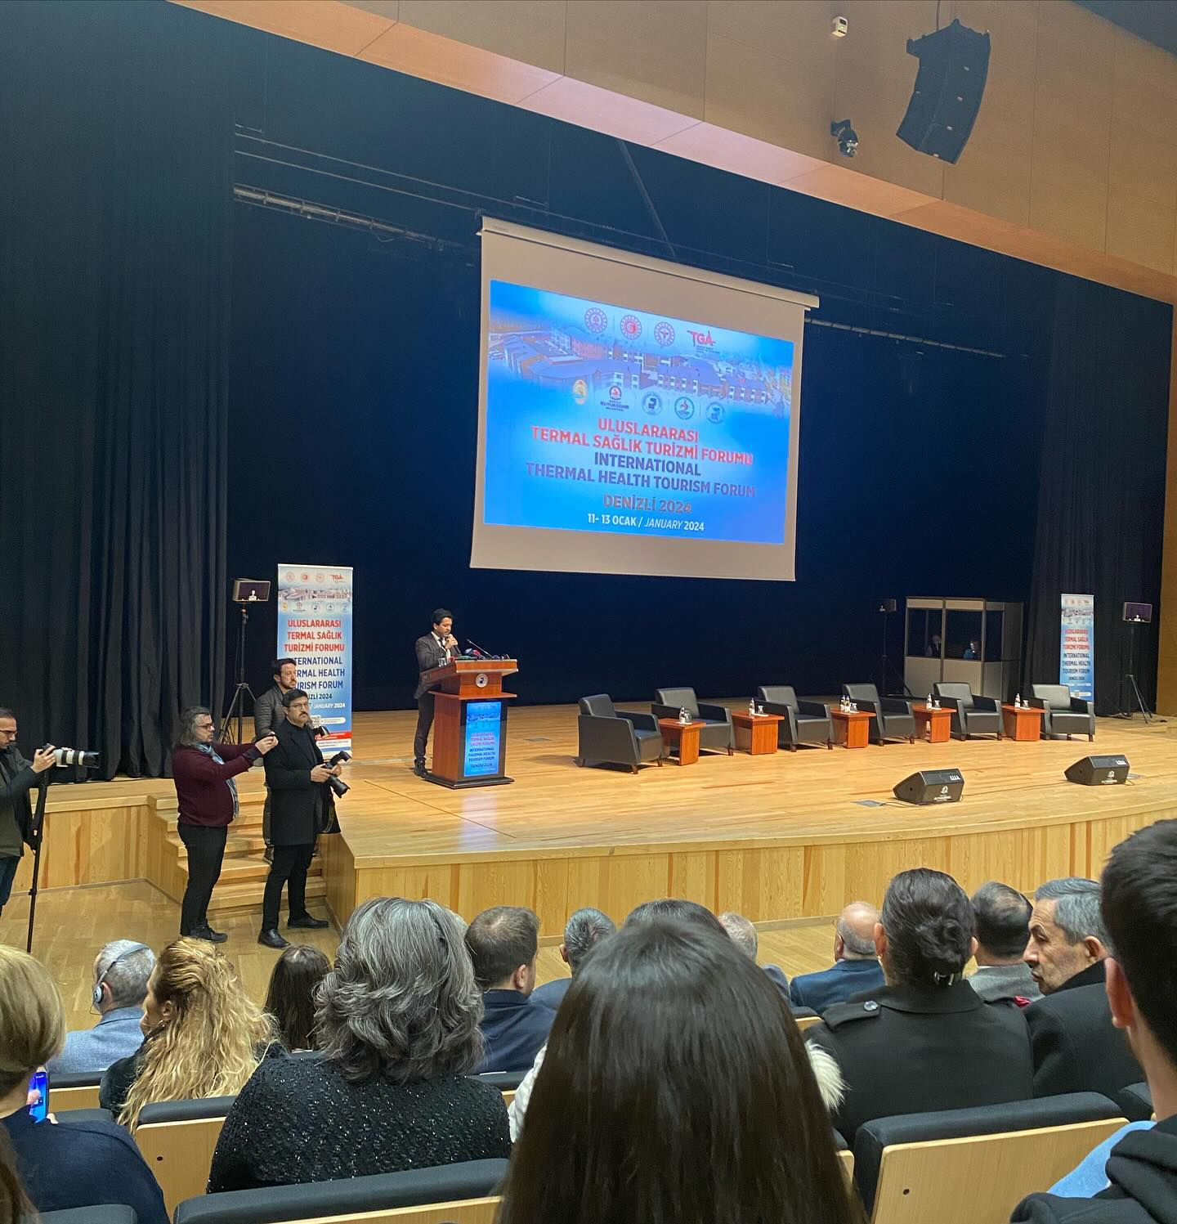
18 OCAK 2024 İZMİR’DE SAĞLIK TURİZMİ SEMPOZYUMU
Alfa Heal Organizasyonunda Tarihi Havagazı fabrikasında düzenlenen İzmir'de Sağlık Turizm Sempozyumu'nda İl Sağlık Müdürlüğü, Dokuz Eylül Üniversitesi, EGE Üniversitesi, Ekonomi Üniversitesi, TÜRSAB ve sağlık turizminde aktif sektör kuruluşlarından saygıdeğer konuşmacılar yer almıştır. İzmir Sağlık Müdürlüğü Sağlık Turizmi Şube Müdürü Müdür Erkan ERSOY' ve şube yetkililerinden Aslı Seda ŞEKER ve Esra SEZER katkıda bulunmuşlardır. Katılımcıların sağlık turizminin geleceği ve İzmir’in konumu hakkında yararlı bilgilendirmeler yapılmıştır. Derneğimiz adına Başkan Dr. Bülent CİNEL, Başkan Yardımcısı Dr. Nusret AYAZ ve Sayman Oytun ONUR katılım sağlamıştır.
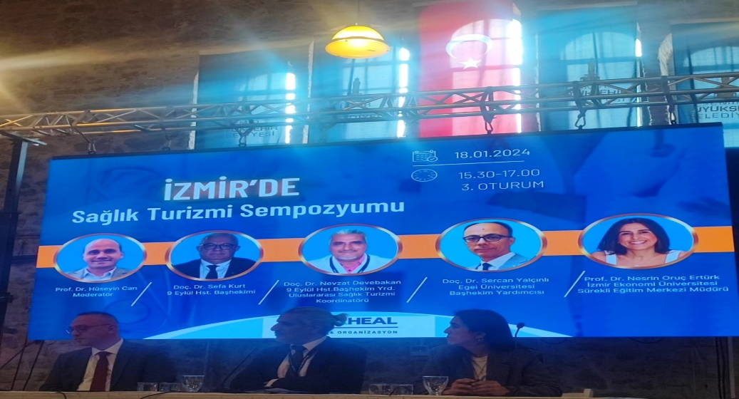

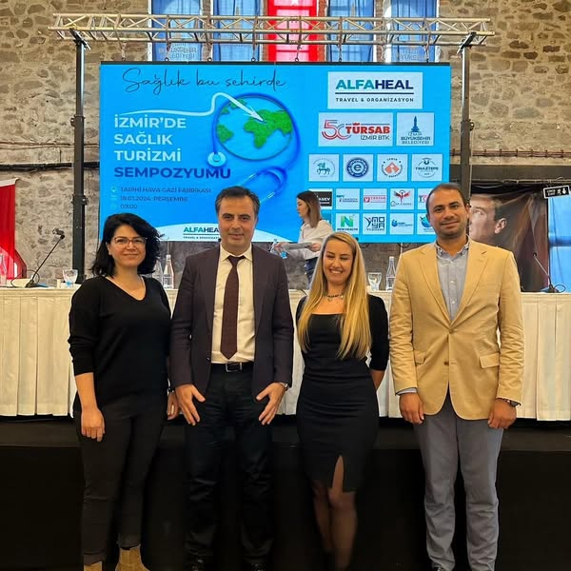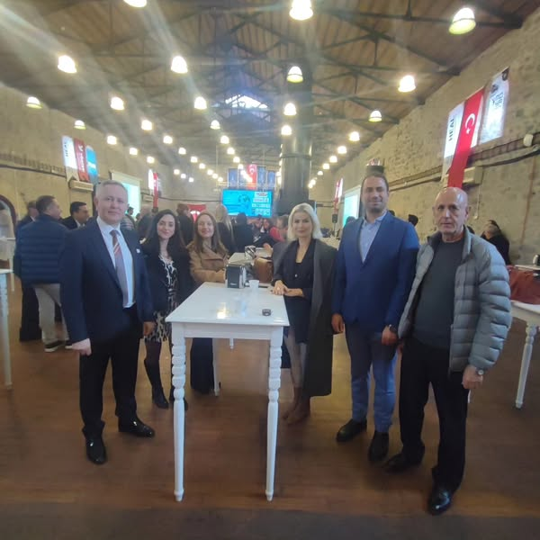

15 ŞUBAT 2024 TGA İZMIR SAĞLIK TURİZM ÇALIŞMA GRUBU DEĞERLENDİRME TOPLANTISI
Turizm Tanıtma ve Geliştirme Ajansı (TGA) iş birliği ile Ticaret Odasında düzenlenen İzmir İl Tanıtma ve Geliştirme Kurulu Sağlık Turizmi Çalışma Grubu Toplantısına İZSATU adına Başkan Dr Bülent CİNEL, Başkan Yardımcısı Dr Nusret AYAZ, Sayman Oytun ONUR ve Genel Sekreter İlknur BODUR katıldılar.
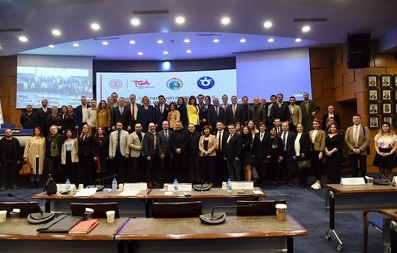

22 ŞUBAT 2024 SAĞLIK TURIZMI BILGILENDIRME TOPLANTISI
22 Şubat 2024 Tarihinde Unarosa Danışmanlık tarafından organize edilen Uluslararası Sağlık Turizmini Bilgilendirme Toplantısı İzmir Ticaret Odasında Yapıldı. Yönetim Kurulu Başkanı Dr. Bülent CİNEL derneğimiz adına konuşmacı olarak katılmıştır.
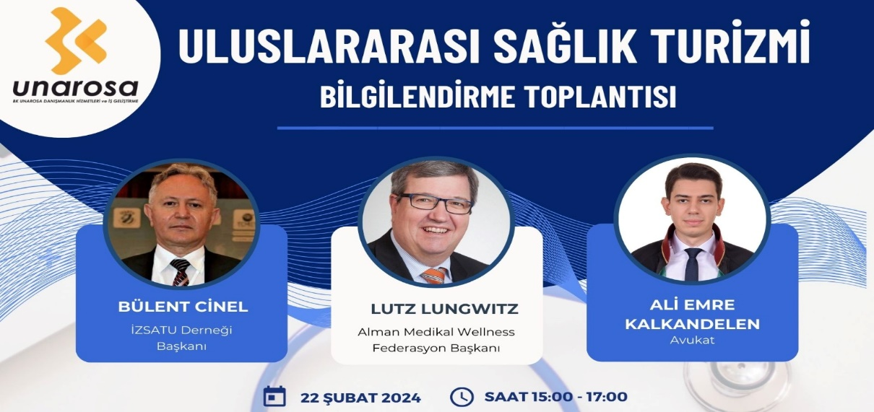
https://www.instagram.com/reel/C32oSUhC2ja/?utm_source=ig_web_copy_link&igsh=MzRlODBiNWFlZA==

2 NİSAN 2024 ADÜ TURİZM FAKÜLTESİ SAĞLIK TURİZMİ TOPLANTISI
İZSATU YK Başkanı Dr Bülent CİNEL 2 Nisan 2024 Tarihinde ADÜ Turizm Fakültesi Sağlık Turizmi Pazarlaması yüksek lisans öğrencileri ile Sağlık Turizmini tartıştılar. Bu toplantıyı hazırlayan Sn Doc Dr Ahu YAZICI AYYILDIZ'a ve Kuşadası Ramada Resort otel Genel Müdürü Sn Mehmet UÇAR'a ve Sağlık turizmi alanında hem çalışıp hem de eğitim alan katılımcılara Sağlık Turizmine sundukları katkı için İZSATU olarak teşekkür edilmiştir.
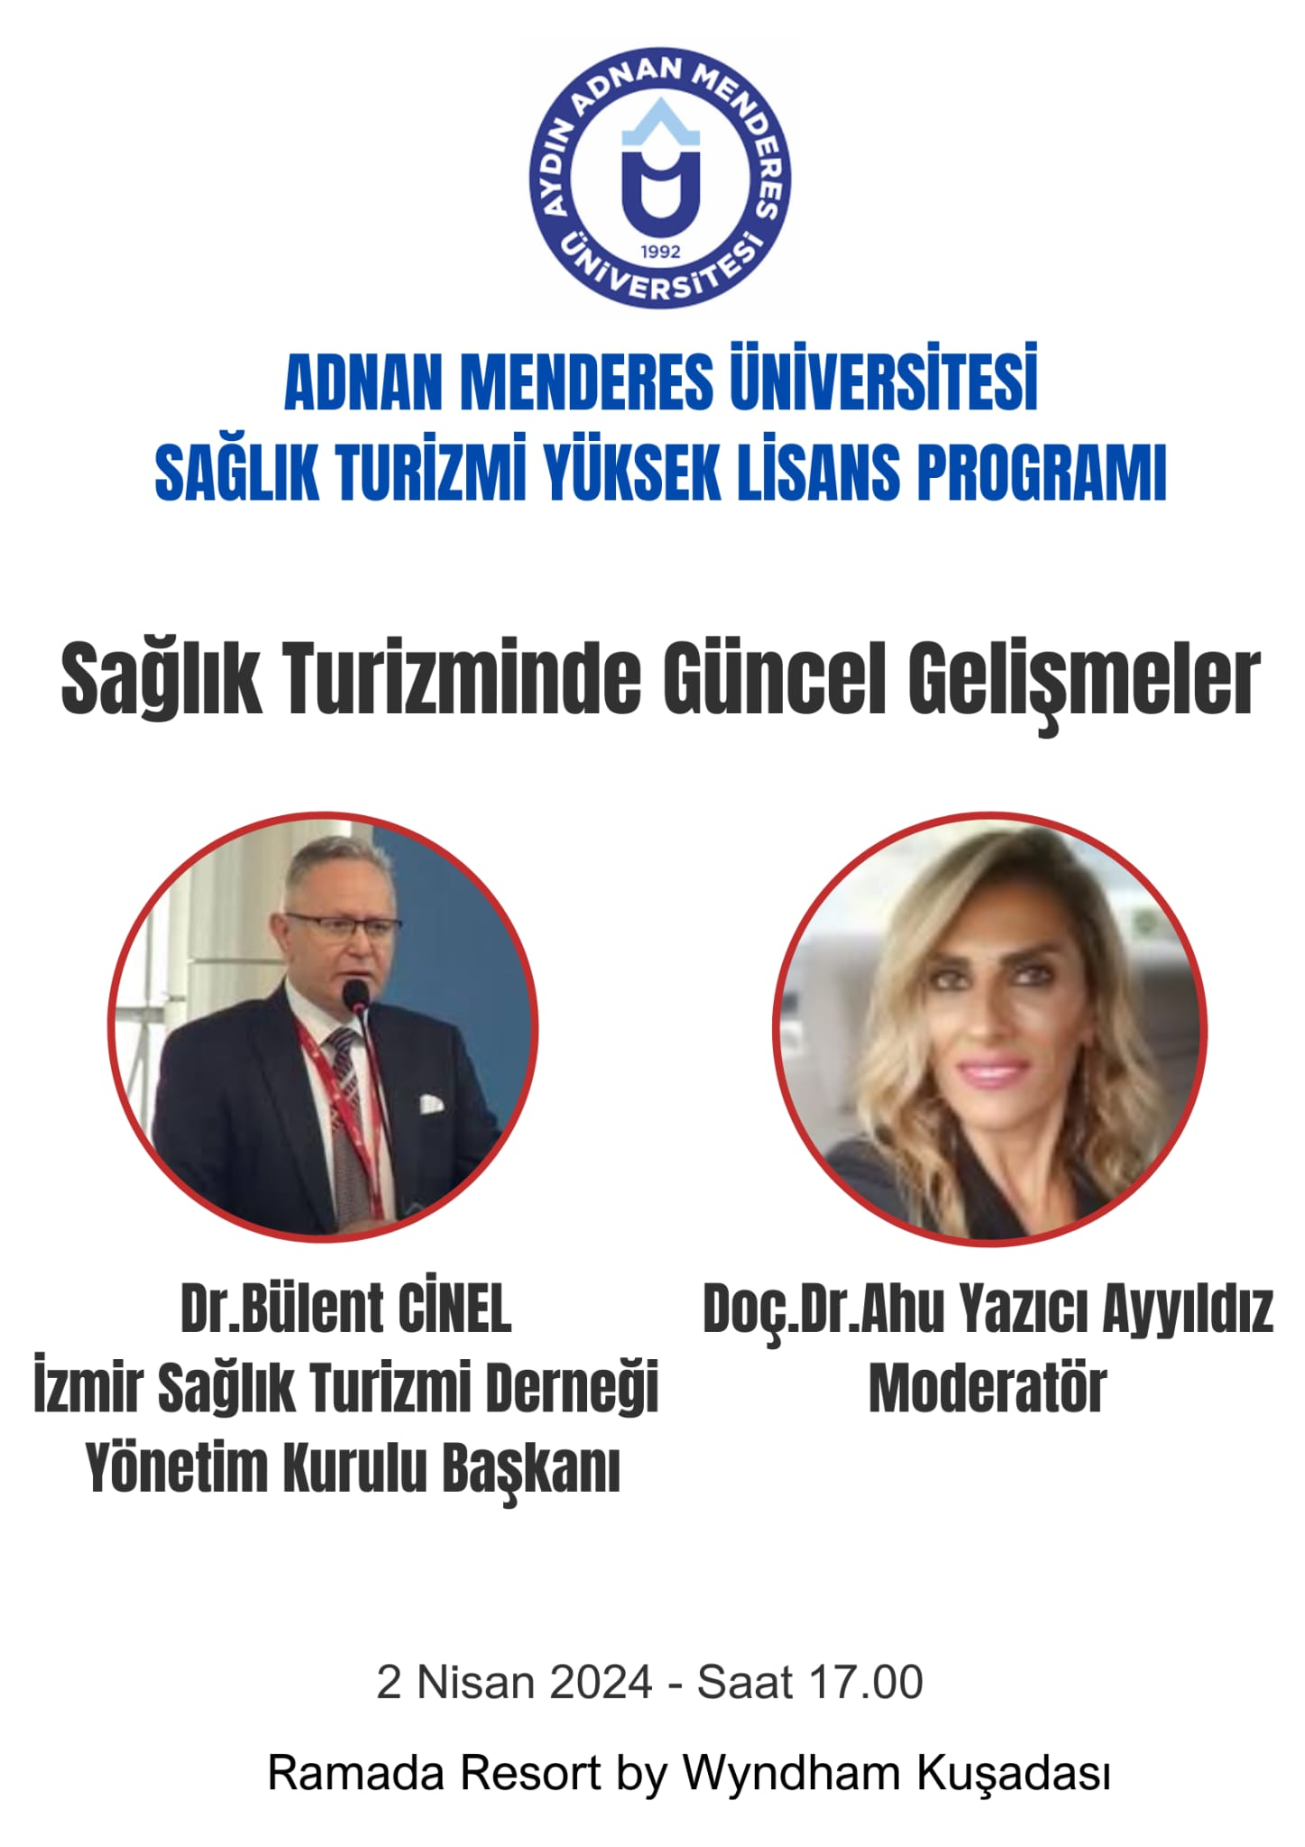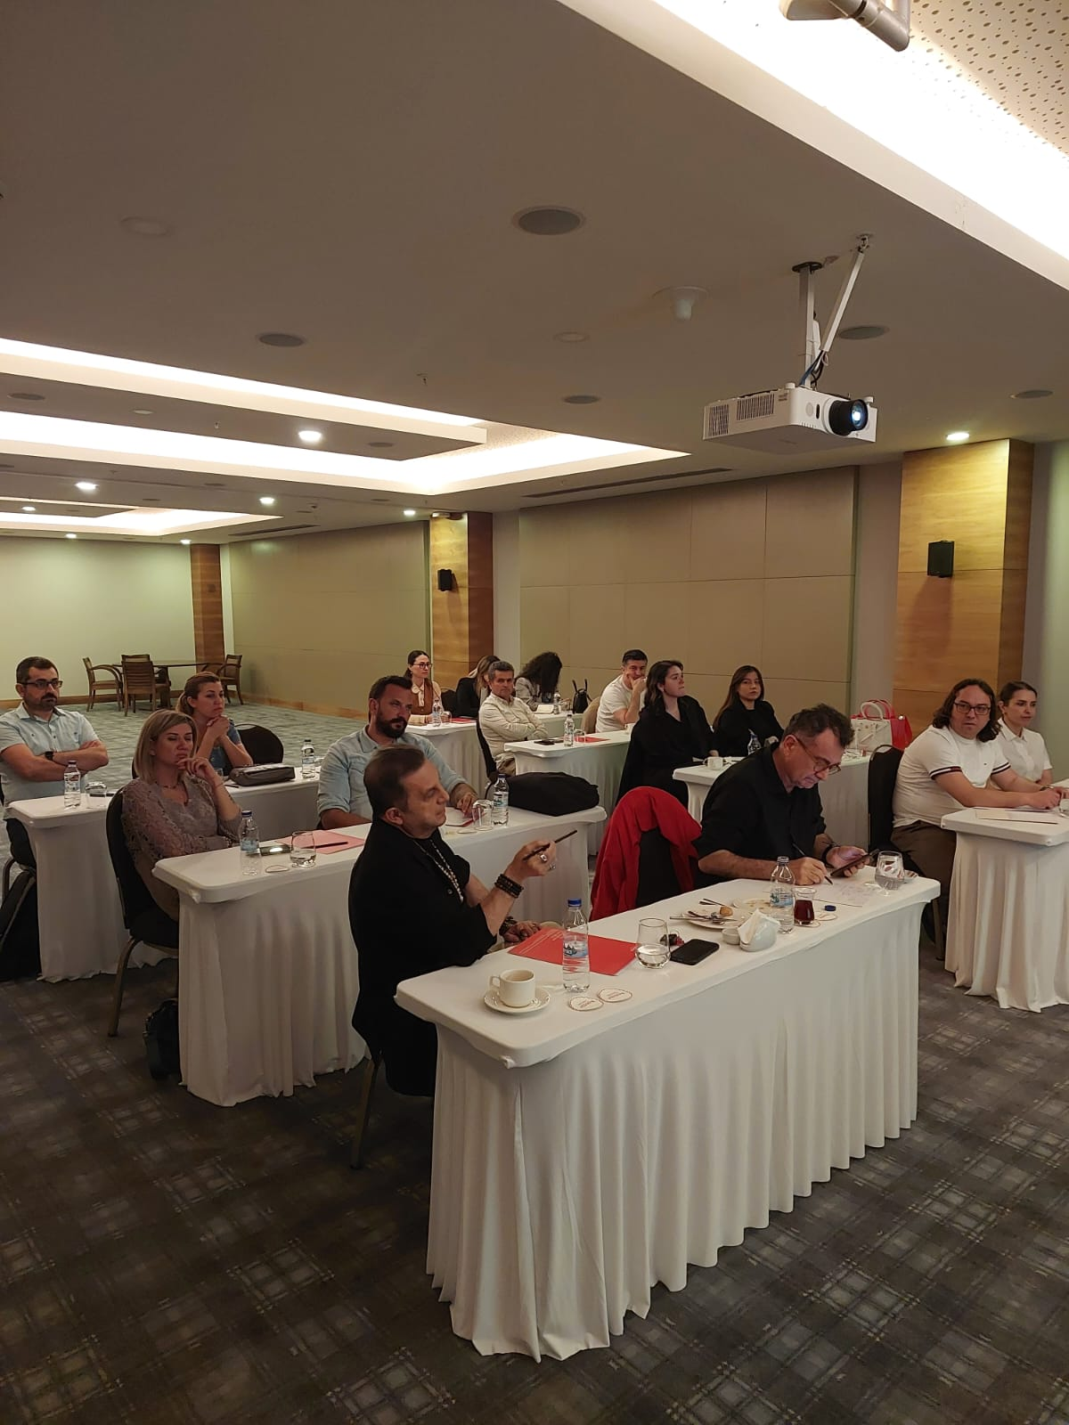https://www.instagram.com/.../C5SkaLOiOPEO2Gq.../ https://izsatu.org.tr/2-nisan-2024-tarihinde-adu-turizm.../

4 HAZİRAN 2024 İZMİR VALİLİĞİ ÜNİVERSİTELER SAĞLIK TURİZMİ İSTİŞARE TOPLANTISI
İzmir valiliğimizin daveti ile ilmizde faaliyet gösteren üniersitelerimizinakademizyenleri ile İzsatu Derneğimiz Valiliğimizin daveti ile İzmir’in sağlık turizmine yönelik çalışmaları istişare edilmiş; bu doğrultuda ilimizde uluslararsı bir sağlık turizmi kongresi yapılması kararına varılmıştır.

4 TEMMUZ 2024 SAĞLIK TURİZMİ ZİRVESİ
Batı Anadolu Sağlık Turizmi Derneği tarafından organize edilen "Sağlık Turizminin Parlayan Yıldızı İzmir " zirvesi 4 Temmuz 2024 tarihinde İzmir Tarihi Havagazı Fabrikası'nda yapıldı. 2. Oturumda Derneğimizi temsilen YK Başkanımız Dr Bülent Cinel İzmir'de Sağlık Turizminin gelişimi ve istatistikleri hakkında bilgi verdi. Tüm katılımcılar yerelde İzmir'e genelde ülkemize sağlık turizmi alanında katkı sundular.
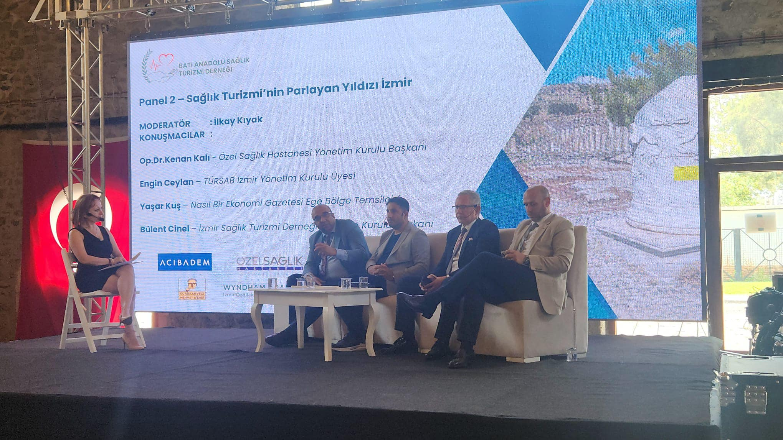

02 EKİM 2024 EGE TV DE SAĞLIK TURİZMİ GÜNDEMİ
İZSATU YK Başkanı Dr Bülent CİNEL 02 Ekim 2024 Tarihinde Ege Tv de SAĞLIK TURİZMİ GÜNDEMİ Programında Sağlık Turizmi duayenlerinden olan program sunucusu sayın Ahmet KANDEMİR’in sorularını cevapladı.
45 dakikalık programda sağlık turizmi ile ilgili bir çok konu masaya yatırıldı. Dünyada ve ülkemizde sağlık turizminin istatistiki bilgileri, 2017 de son çıkan genelge, eksiklikler, akademik olarak güçlenen sağlık turizmi, sağlık turizmi acenteleri ve sağlık kuruluşlarının sıkıntıları, eksikleri gibi bir çok konuya değinildi.
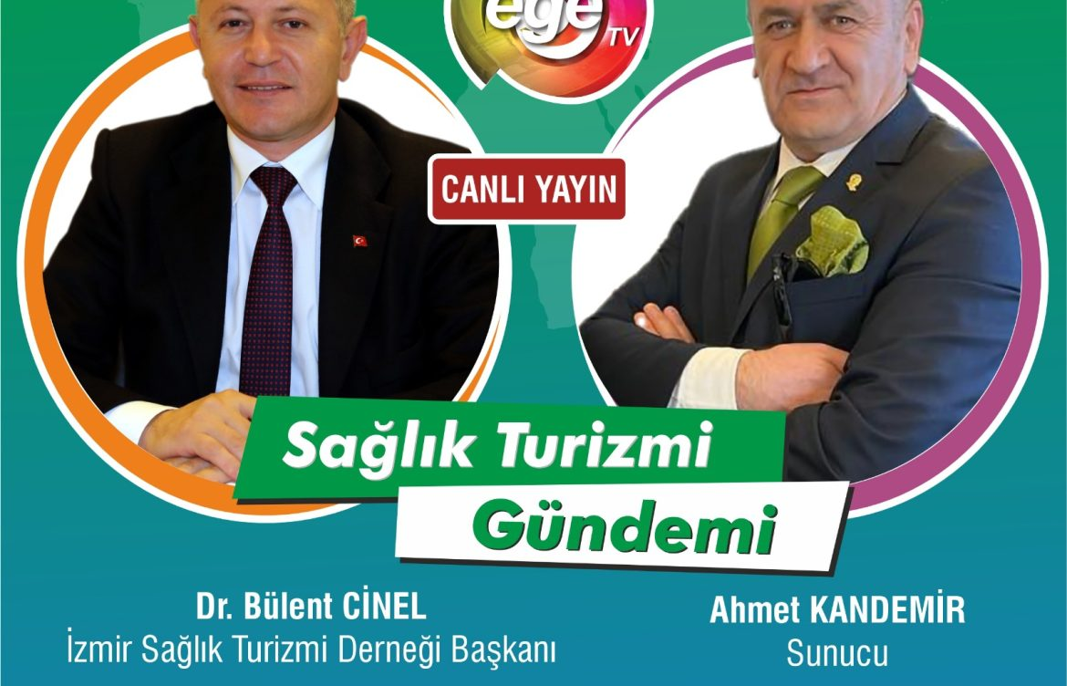
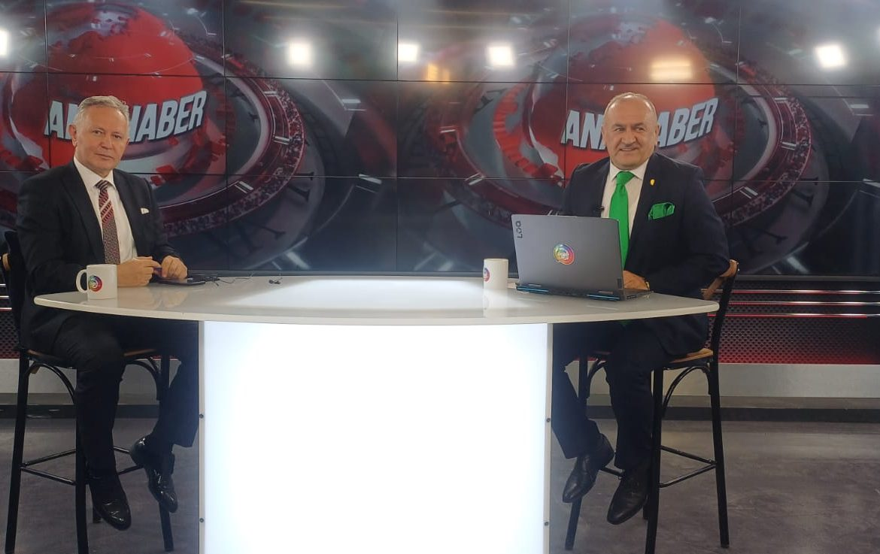
https://youtu.be/mvrrAbakUn4?t=395

1 KASIM 2024 SAĞLIK TURIZMINDE GÜNCEL BAŞVURU VE DENETİM BİLGİLENDİRME TOPLANTISI
USTUDER Uluslararası Spor ve Sağlık Turizmi Derneği tarafından 1 Kasım 2024 tarihinde DEÜ Desem merkezinde düzenlenen ‘Sağlık Turizminde Güncel Başvuru ve Denetim Bilgilendirme Toplantısı’nda İl Sağlık Müdürü Sn. Dr. Mehmet Burak Öztop, TÜRSAB Ege BTK YK Üyesi ve USTUDER Başkanı Sn Dr. Uğur ALFATLI açılış konuşmalarını yaptılar. Devamkında gerçekleşen oturumda, sektörün paydaşlarından hastane temsilcileri, çeşitli seyahat acentaları aracı kuruluş temsilcileri, İzmir Ticaret Odası ve İzfaş vb kurumsal temsilcilerin de yer aldığı katılımcılara USTUDER Genel Sekreteri Sn. Volkan TİMURŞAH moderatörlüğünde, İl Sağlık Müdürlüğü Sağlık Hizmetleri Daire Başkanı Sn Uzm.Dr. Hüseyin Bozdemir Sağlık Turizminde ülkemizin konumu ve İzmir’in genel değerlendirmesi hakkında istatistiki bilgiler vermiştir. Toplantıda katılımcılardan sözlü ve yazılı alınan sorular ile sektörün sorumları ve bakanlıklar arası uyumlu mevzuat çalışmalarının gerekliliği ve yurtdışında sağlık turizmi uygulamalarının prosedür kolaylıkları ve rekabet ortamının sağlıklı yürütülmesi konularındaki temenniler rapor halinde Sağlık Bakanlığına sunulacağı bildirilmiştir.
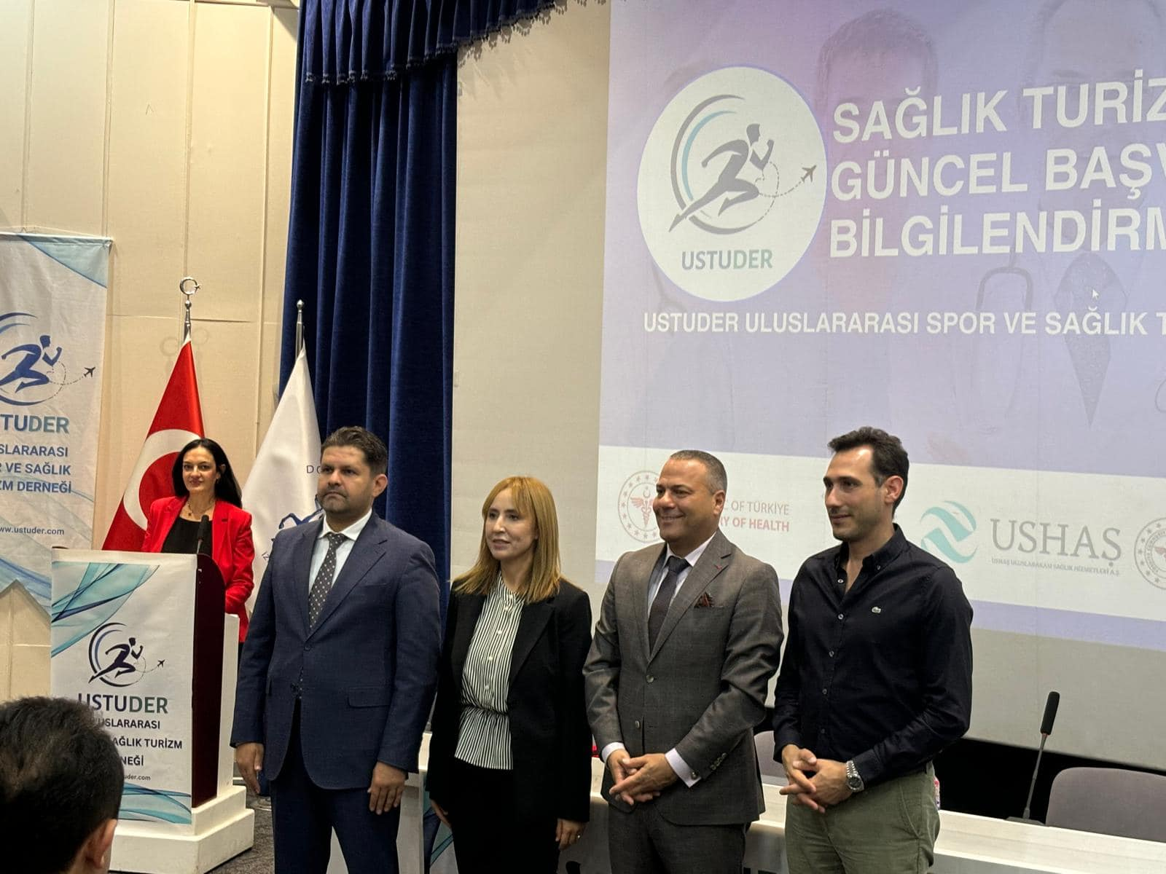
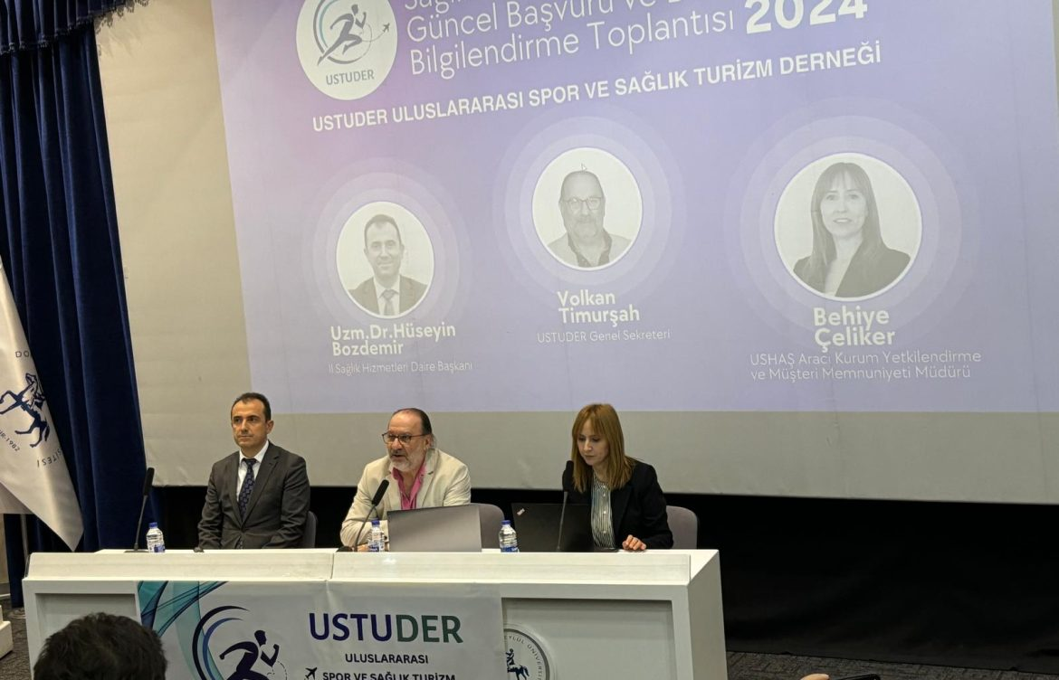

1 KASIM 2024 İZSATU SELÇUK’TA SÜRDÜREBİLİR TURİZM ŞURASI
Uluslararası Sürdürülebilir Turizm Derneği (USTUD‘nin), yerel paydaşlarla yaptığı görüşmeler neticesinde kırsal turizm gibi iyi örneklerin ülkemizde yaygınlaşmasına katkıda bulunmak amacıyla Selçuk ilçesi pilot destinasyon olarak belirlenmiştir. Bu bağlamda her yıl düzenli olarak Bahar ve Güz Şuraları düzenleyen USTUD, 2024 Yılı Güz Şurası’nı 01 Kasım 2024 tarihinde Selçuk Efes Kent Belleği’nde gerçekleştirmiştir.
Turizm alanında uzmanlaşmış duayenler Selçuk destinasyonu için yenilik ve gelişim fırsatlarını tartışarak, deneyimlerini sektörle paylaşmışlardır. İZSATU adına YK Başkanımız Dr Bülent CİNEL şuraya katılmıştır.

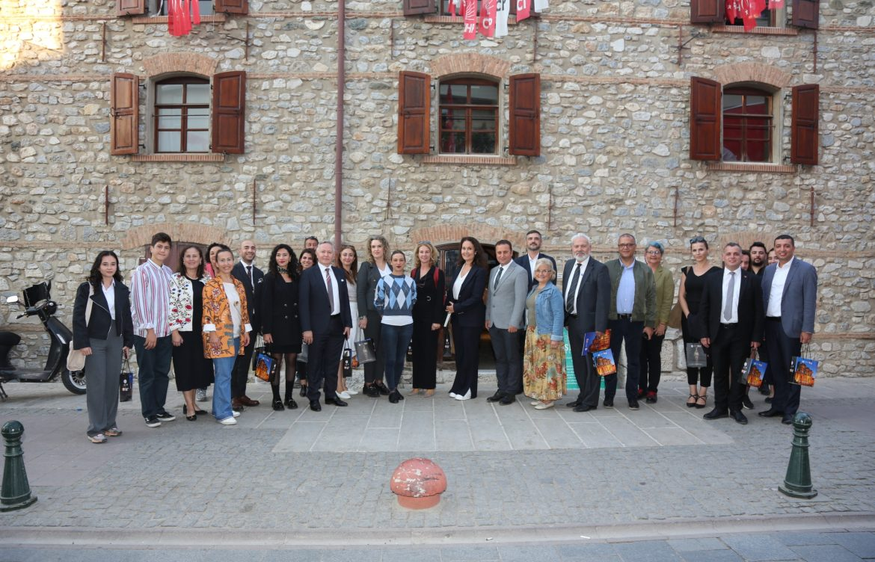
https://izsatu.org.tr/izsatu-selcukta-surdurebilir.../

16 KASIM 2024
İçişleri Bakanlığı Sivil Toplumla İlişkiler Genel Müdürlüğü tarafından 16. Kasım 2023 tarihinde Bornova STK Yerleşkesinde gerçekleştirilen ‚Etkin Dernek Yönetimi-Gönüllülük-Dernekler Mevzuatı Toplantısı‘na İzmir Sağlık Turizmi Derneği’ni temsilen YK üyemiz İlknur Bodur katılmıştır. İzmir Sivil Toplumla İlişkiler Müdürü Sn Turgay Esen Derneklerin sorunları ,hibeler ,etkin yönetim, mevzuat konularında geniş bilgiler sunmuştur.
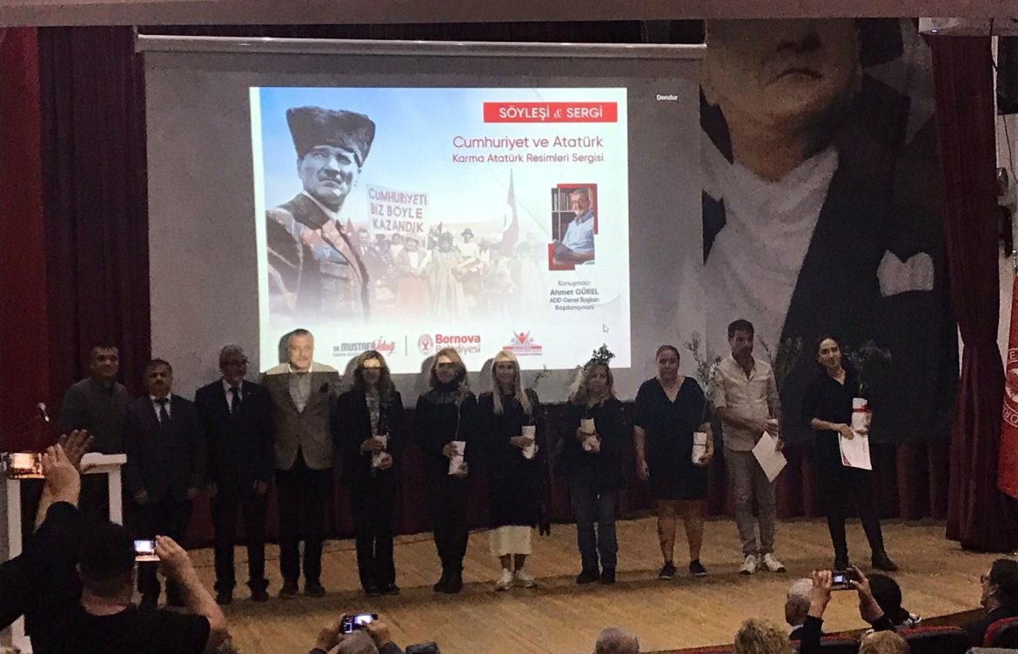
21 KASIM 2024 ROMANYA TURIZM FUARI
21-24 Kasim tarihleri arasında Romanya’nın başkenti Bükreş’te düzenlenen Turizm Fuarına derneğimiz EVA Health Grup davetlisi olarak Başkan Drç Bülent CİNEL ile katılım sağlayarak ülkemizi ve ilimizi sağlık turizmi alanında temsil etmiştir.
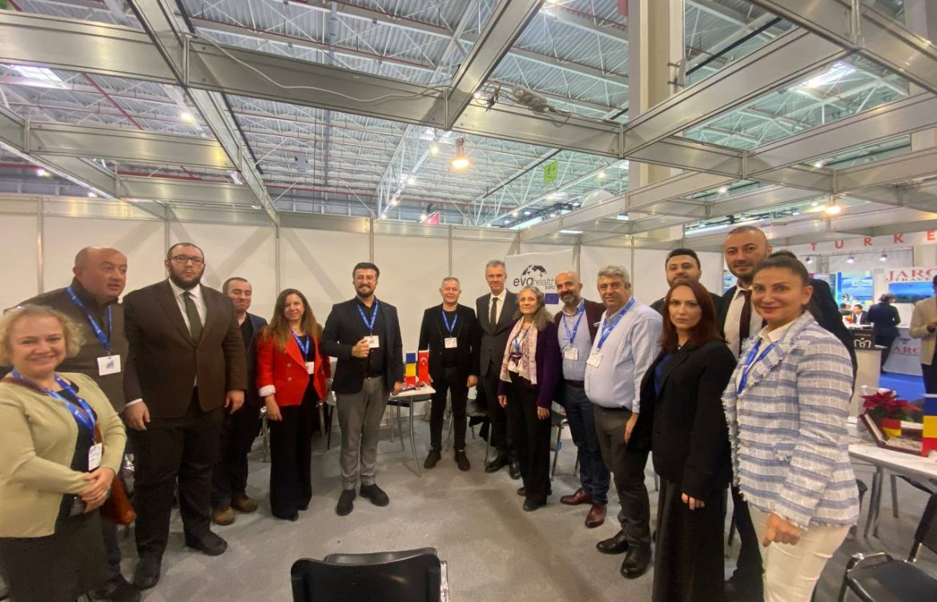

29 KASIM 2024 TT VARŞOVA FUARI
İzmir Sağlık Turizmi Derneği olarak M2.htc şirketi tarafından organize edilen Polonya’da 29 Kasım-1 Aralık 2024 tarihleri arasında düzenlenen TT Varşova Fuarına katılım sağlanmıştır. Türkiye’den sağlık turizmi alanında faaliyet gösteren 25 firmanın katıldığı fuara İzmir’den dernek üyemiz Serdar Bilgili/Clinic Hair ile birlikte YK Başkanı Dr. Bülent CİNEL katılmıitır. Polonya’daki Türk Turizm Ataşesi ve Ticaret Ataşesi de fuara katılarak Türkiye’nin uluslararası arenada tanınırlığının arttırılması yönünden destek verdiler.
Polonya’daki Türk İş Adamları Derneği’nin de fuardaki Türk katılımcılara destek verdiler.
Turizm ve Sağlık Turizminin beraber tanıtıldığı fuar kalabalık bir kitle tarafından ziyaret edilmiştir.
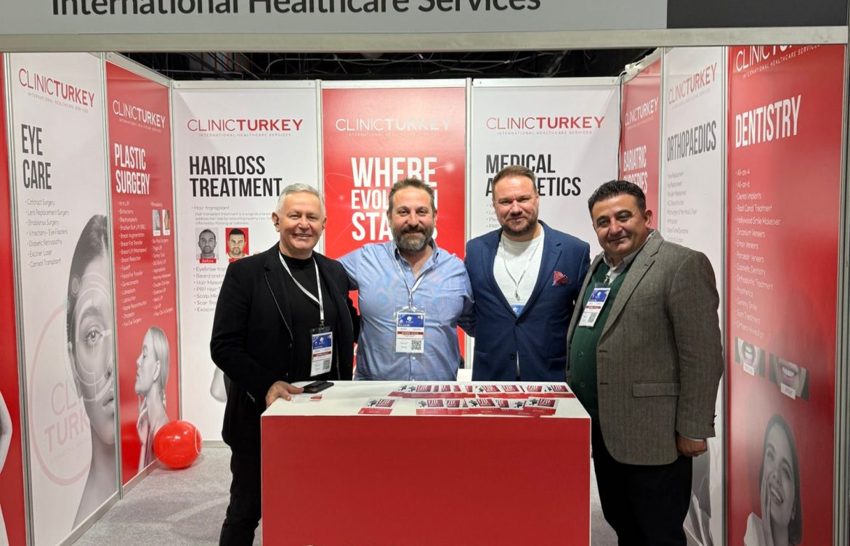
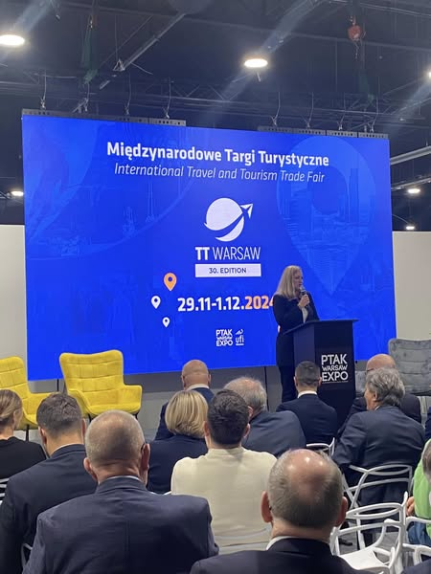
https://www.facebook.com/share/p/17yqxZHECc

5-7 ARALIK TTI HEALTH TOURISM FUARI
5-7 Aralık 2024 Tarihinde İzmir’de 2. si düzenlenen Uluslararası TTI Health Fuarına İZSATU Stand kurarak katılım sağlamıştır. Fuara Türkiye’den çeşitli Sağlık Turizmi Acenteleri ,Sağlık Kuruluşları ve STK’lar katılım sağlamış, ülkemizde sağlık turizmi alanında ilk olan TTI Health Fuarına geçen yıla nazaran daha çok katılımın sağlandığı görülmüştür. Eşzamanlı olarak Fuar İZMİR’ de 18. kez düzenlenen Uluslararası TTI Türkiye fuarı da B salonunda düzenlenmiştir.
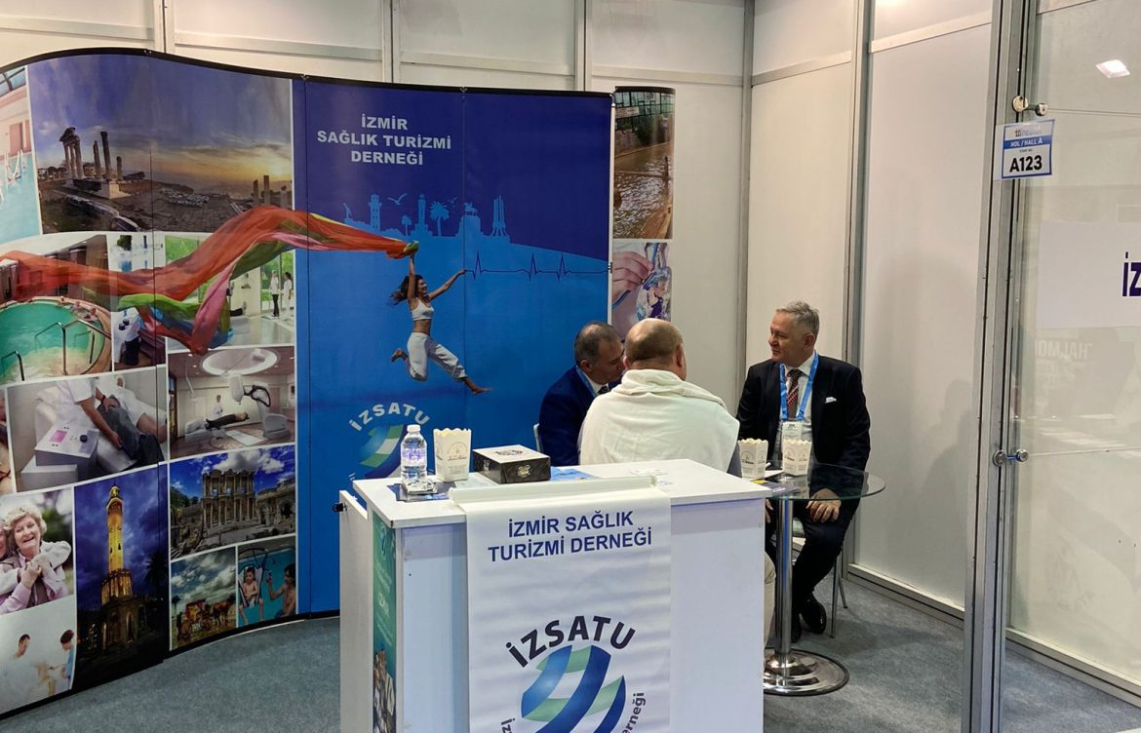https://www.facebook.com/share/p/1AgAkMRjSR
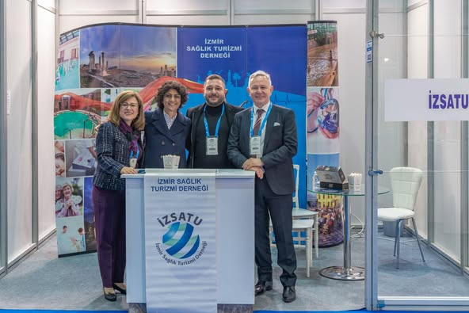

19 Aralık 2024 SAGLIK TURIZMI SEMPOZYUMU

İzmir Üniversiteleri Platformu Sağlık Turizmi Proje Grubu tarafından 19 Aralık 2024 tarihinde düzenlenen “Sağlık Turizminde Güncel Sorunlar ve Gelecek Eğilimleri konulu sempozyuma Özel ve kamu sağlık kurumları, acenteler, Akademisyenler, STK temsilcileri ve Sağlık turizmine ilgi gösteren ve bu alanda eğitim yapan öğrenciler katıldı.
İzmir Sağlık Turizmi Derneğini, YK Başkanımız Sayın Dr Bülent CİNEL, YK Başkan yardımcımız Sayın Dr Nusret AYAZ, YK üyemiz Sayın Oytun ONUR temsil etmişlerdir. Sempozyumun ikinci oturumunda Yönetim Kurulu Başkanımız Dr Bülent CİNEL, “Ulusal ve Uluslararası Verilerle Sağlık Turizmi” konulu sunum yapmıştır.
İzmir Tınaztepe Üniversitesi ev sahipliğindeki etkinlik sağlık turizminin gelişmesi konusunda en verimli çalışmalardan biri oldu. Özellikle akademisyenlerimizin bu alana ilgileri ve önerileri sempozyuma önemli katkı sağlamıştır.
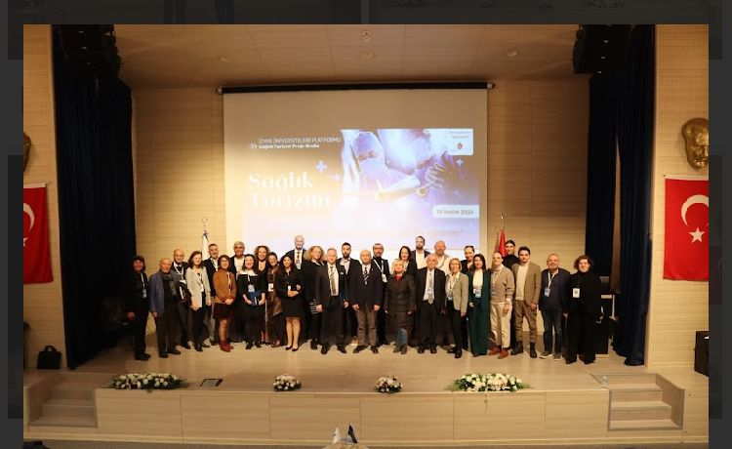
https://tinaztepe.edu.tr/tr/haber/saglik-turizmi-sempozyumu-basin-bulteni-2024-12-20
https://www.facebook.com/share/p/1CWeYCwSyW

